院团发〔2017〕 5 号

关于评选政法学院2016—2017学年
五四红旗团支部、优秀团干部、优秀团员的通知

各系团总支：
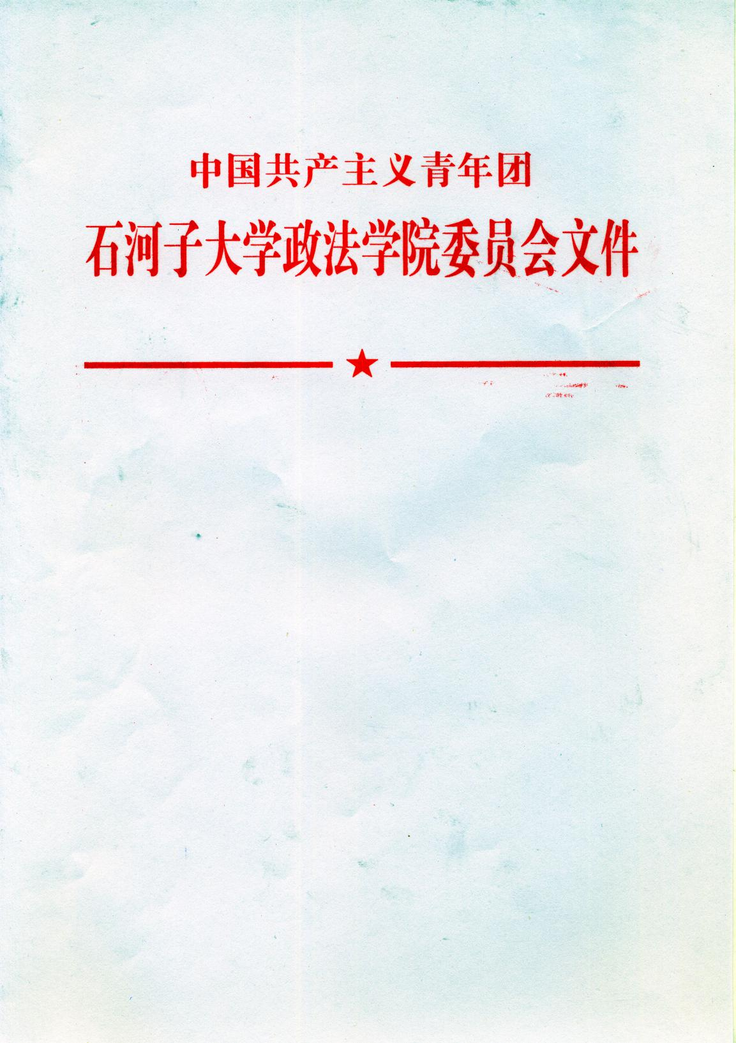
在2016—2017学年中，我院各级共青团组织带领广大团员青年积极参与学院的各项工作，为学院的改革发展做出了巨大的贡献，取得了突出的成绩。为进一步激励广大团员青年在学校发展中继续发挥积极作用，激发青年团员的能动性和创造力,在基层团组织中营造争优创优的良好氛围，经研究决定，于2017年10月评选一批先进集体及先进个人，现将有关评选工作通知如下：
- 评选项目
（一）五四红旗团支部
（二）优秀团干部
（三）优秀团员
二、参评条件
（一）优秀团员
1.政法学院已注册共青团员（含保留团籍的党员）；
2.具有坚定正确的政治方向，认真学习马列主义、毛泽东思想、邓小平理论和“三个代表”重要思想；
3.有优良的道德品质，模范遵守和执行学生守则和学校的规章制度，遵守团的章程，履行团员义务，认真参加组织生活；文明礼貌，遵章守纪，团结同学，乐于助人，能起表率作用；
4.学习成绩优良，上一年度成绩在班级前50% 以内（大一同学以第一学期文化课成绩、大二至大四年级为上一学年综合测评成绩）;
5.2017年度有补考科目、参加团校培训未结业及有其他违反校纪校规、团纪行为的团员均取消评优资格。
6.2016—2017年度所在宿舍有被通报的团员取消评优资格。
（二）优秀团干部
1.符合优秀团员的条件；
2.必须在团学组织中担任团干职务（系团总支委员、班级团支部委员，校系学生会成员、学生社团联合会成员、社团第一负责人）；
3.热心为集体、他人服务，主动积极参与学校各级团组织的工作，工作勤奋踏实，开拓创新，表现突出，成绩显著，得到广大团员青年的认可。
（三）五四红旗团支部
根据《政法学院学生团支部工作考评办法》和《政法学院学生团支部工作考核评分细则》进行评选。
三、评选安排
（一）申报先进的集体和个人需在11月4日前将申报表、申报材料（个人1500字以内，集体2000字以内）、支撑材料上报院团委，逾期不交视为放弃；
（二）为使评选工作更加公开、公正、公平，2016-2017年度五四红旗团总支进行工作述职、五四红旗团支部创建工作实行公开答辩。11月8日进行答辩评审。届时由各候选单位团支部书记介绍本单位2016－2017年度工作开展情况用PowerPoint演示，时间为5分钟，要求重点阐述定性指标内容活动开展情况和支部特色活动以及取得的效果。
（三）各申报单位需上报支撑材料。各申报单位要将各项重点工作以及特色工作相关材料汇总整理后装订成册或装盒，供评审团查阅审核。展示材料的整理装册不必追求外表的精美华丽，结构合理，目录清晰，原始真实，图文并茂，数据详尽。（要求：骑马装订或A4纸双面打印）
（四）总分中材料得分和答辩得分各占50%。根据总分值排名确定入选单位，经学院讨论通过后择期公布。
（五）评优奖项名额分配
1.奖项设置
（1）五四红旗团支部
（2）优秀团干部
（3）优秀团员

2.分配办法
（1）各团支部由本系团总支审核完毕后，符合要求的可申报五四红旗团支部，经答辩与材料审核，按照成绩评选出五四红旗团支部3个；
（2）二年级至四年级各班级支部分别推荐优秀团干部候选人1名，优秀团员候选人2名。

四、相关工作要求
（一）各级团组织要对评选工作高度重视，统筹考虑日常工作表现，严格把关，通过申报评选，形成正确导向，激励和调动各级团组织和广大团员、团干的积极性和创造性。若经审批后发现虚假材料，团委将依据具体情况予以严肃处理。
（二）各单位要对拟申报单位和个人进行全面了解和考核，确定申报名单，并指导和督促申报单位和个人认真填写申报表，按要求撰写申报事迹材料，申报红旗团支部需提交相关材料。优秀团员、优秀团干、红旗团支部评选纸质材料（见附件1、2）一式两份均于11月6日下午18:00之前报送至政法学生工作办公室，逾期不再受理。
（三）各班级团支部上报评优名单同时提交上一年度班级成绩表并加盖系团总支公章（注：大二至大四年级为上一学年综合测评成绩）。
（四）团委将按照规定对评选结果予以公示，公示无异议后进行表彰。评选结果要严格按照规定在团员证中做好记录。
其他未尽事宜将另行通知。
联系人和联系电话：冯 洁：13779706898；
孙思雯：13179935235；
附件：
一、五四红旗团支部评选细则
二、优秀团干部、优秀团员评选细则
三、石河子大学政法学院优秀团员评优登记表
四、石河子大学政法学院优秀团干部评优登记表
五、石河子大学政法学院集体评优登记表

共青团石河子大学政法学院委员会
2017年11月3日

政法学院团委印发 2017年11月3日印

附件一
五四红旗团支部评选细则
一、评选标准
（一）申报材料及平时工作（50分）
1、团支部班子配备齐全，各种制度健全，执行得力；
2、坚持“三会两制一课一册”制度，即团员大会、团支委会、团小组会；团员年度注册登记制度和团员民主评议教育制度；党团课和《团支部工作手册》，有安排、有记录。
3、团费收缴、组织关系转接、团员发展等工作规范化和制度化，团青比例超过90％；团员证颁发100%，团费收缴按时；
4、加强学生的爱国主义、社会主义和集体主义教育，积极组织团员参加各种形式的青年志愿者社区援助活动和社会扶助活动；
5、团支部成员学习成绩优良，学习风气好，补考率低；
6、支部成员遵守校纪校规，无违纪行为；
7、定期组织支部活动及团日活动，组织生活具体明确，活动主题鲜明，有计划，有总结；
8、在各级各类比赛中，本支部或支部成员获奖情况突出；
9、积极参加社会实践、社会调查、课外科技活动，能根据本专业年级特点引导学生参加成绩突出；
10、社会实践活动参加率及调查报告上交率达95%以上；
11、有特色工作，能出经验、出成绩，可供推广；
12、宿舍卫生及精神文明建设：该支部包含的宿舍卫生达标率为100%，有一个宿舍不合格，一票否决，不得参评；
13、课外素质教育学分认证：操作规范，认证及时；
14、凡有考试作弊的同学，其所在的支部不得参评。
（二）团支部书记汇报情况（50分）
团支部书记在答辩会上汇报以下内容：
1、支部一年来的工作思路和工作重点；
2、由支部组织开展的特色团日活动；
3、完成上级团组织分配任务的情况。
4、支部的未来展望。
二、评选程序
1、各团支部向所在系团总支提交书面申请，并上交学年工作总结；
2、各团总支根据各团支部申请，结合考核标准，对申请支部进行评定，并将初评结果上报院团委，作为院级五四红旗团支部的候选支部；
3、各候选支部书记参加终审答辩。

附件二
优秀团干部、优秀团员评选细则
一、评选标准
1、优秀团干部、优秀团员从院团委、系团总支、团支部、团员中产生（含学生党员）；
2、具有坚定的政治立场，思想上积极要求进步；
3、学习态度端正，勤奋努力，成绩排名在班级中位数以上，无补考现象；
4、尊敬师长，团结同学，乐于助人，无违规违纪行为；
5、热爱团的工作，积极完成团组织交给的各项任务；熟悉团的业务，有独挡一面的工作能力和务实创新的工作作风，尽职尽责，取得较为突出的成绩；
6、获得过各种表彰奖励。
二、评选程序
1、在各级团组织中广泛动员后，通过民主程序确定人选；
2、系团总支初评后，本人填写登记表附书面申请材料，报交院团委；
3、院团委成立评审小组进行终审。

附件三
石河子大学政法学院优秀团员评优登记表

姓 名 |  |  |  | 性 别 |  | 照  片
民 族 |  |  |  | 政治面貌 |  | 照  片
系、专业、班级 |  |  |  |  |  | 照  片
担任职务 |  |  |  |  |  | 照  片
主
要
事
迹
系团总支意见：  签字：  年 月 日 |  |  |  |  | 院团委意见：  盖 章  年 月 日
制表单位：石河子大学政法学院团委

附件四
石河子大学政法学院优秀团干部评优登记表

姓 名 |  |  |  | 性 别 |  | 照  片
民 族 |  |  |  | 政治面貌 |  | 照  片
系、专业、班级 |  |  |  |  |  | 照  片
担任职务 |  |  |  |  |  | 照  片
主
要
事
迹
系团总支意见：  签字：  年 月 日 |  |  |  |  | 院团委意见：  盖 章  年 月 日
制表单位：石河子大学政法学院团委
附件五
石河子大学政法学院集体评优登记表
单位名称： |  |  | 评优类别：
主

要

事

迹

系团总支意见：  盖 章  年 月 日 |  | 院团委意见：  盖 章  年 月 日
制表单位：石河子大学政法学院团委

